SITUAȚIA PE REGIUNI A CLUBURILOR DE FOTBAL ÎNSCRISE ÎN
INTERLIGA NAȚIONALĂ DE FOTBAL U7 – U10
Ediția I. (Pilot), 2015 - 2016

Zona | Regiunea | Județul | Clubul de fotbal |  | U7 | U8 | U9 | U10
1. | Regiunea Nord-Est  (include 6 județe)  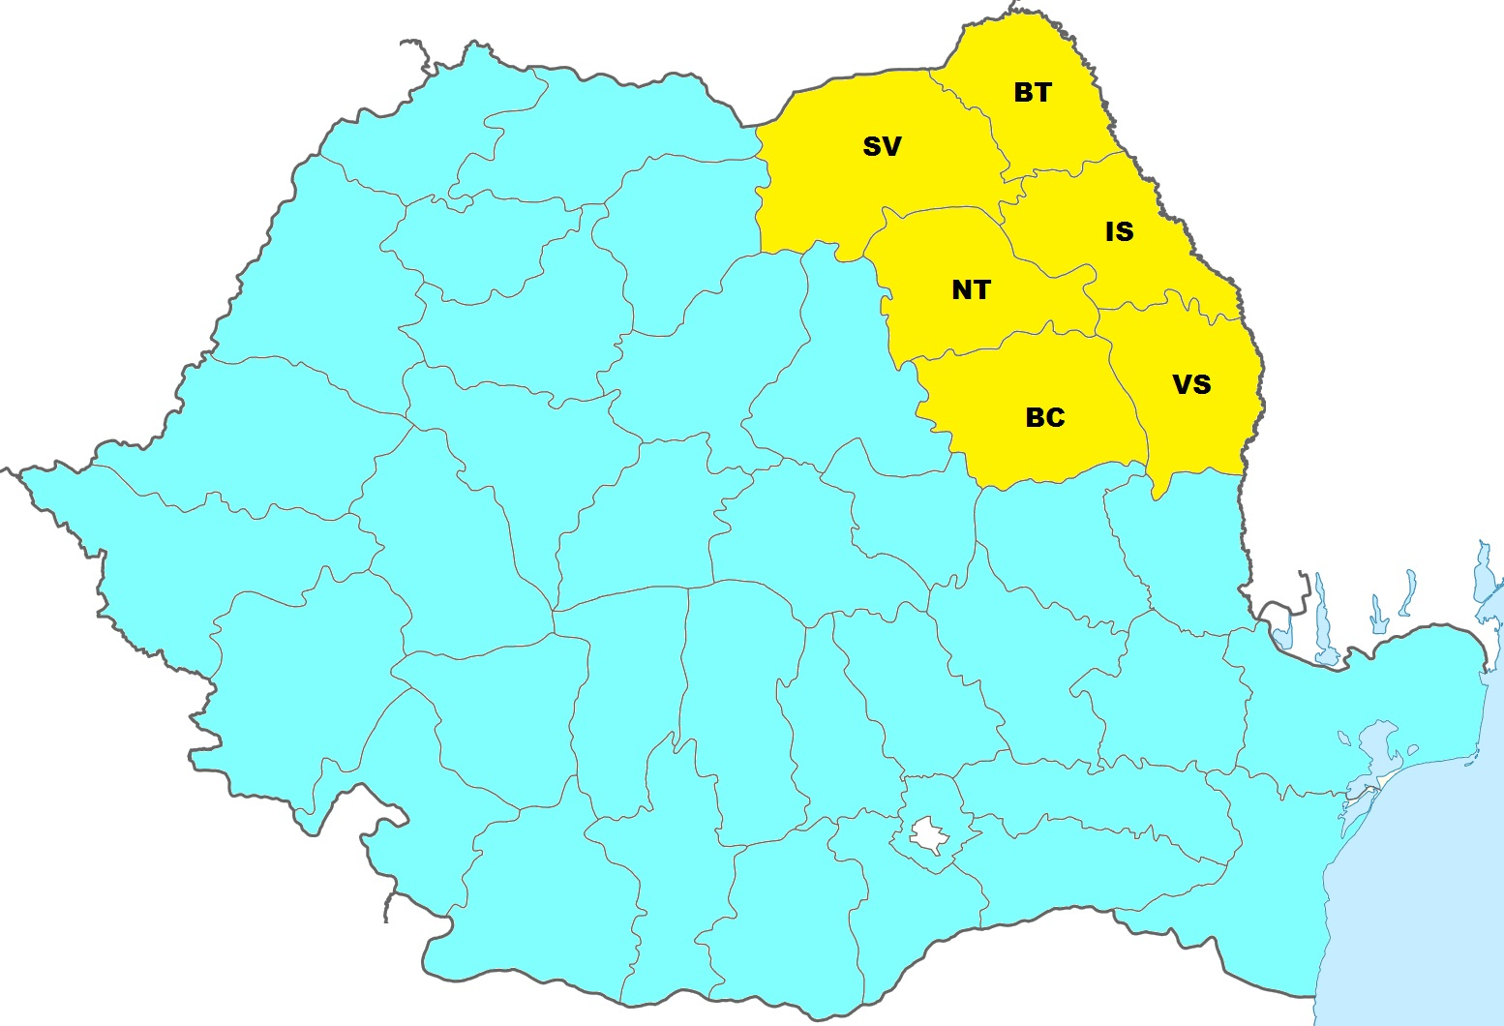  Manager Regiune:  Ciprian ANTON | 1. Bacău (BC) | F.C. Bacău |  | 1 | 1 | 1 | 1
1. |  | 1. Bacău (BC) | Sportul Onești* (a participat o etapă) |  | 1 | 1 | 1 | 1
1. |  | 1. Bacău (BC) | Aerostar Bacău |  | 1 | 1 | 1 | 1
1. |  | 1. Bacău (BC) | Viitorul Bacău |  | 1 | 1 | 1 | 1
1. |  | 2. Botoșani (BT) | F.C. Botoșani |  | 1 | 1 | 1 | 1
1. |  | 3. Iași (IS) | C.S.M.S. Iași |  | 1 | 1 | 1 | 1
1. |  | 3. Iași (IS) | Didi Junior Florian Iași |  | 1 | 1 | 1 | 1
1. |  | 3. Iași (IS) | Nordica-Atletic Iași* (a participat două etape) |  | 1 | 1 | 1 | 1
1. |  | 3. Iași (IS) | Pumas Iași |  | 1 | 1 | 1 | 1
1. |  | 4. Neamț (NT) | F.C. Ceahlăul Piatra Neamț* (a parti. două etape) |  | 1 | 1 | 1 | 1
1. |  | 4. Neamț (NT) | A.C.S. Ceahlăul 05 Piatra Neamț |  | 1 | 1 | 1 | 1
1. |  | 4. Neamț (NT) | L.P.S. Piatra Neamț |  | 1 | 1 | 1 | 1
1. |  | 5. Suceava (SV) | L.P.S. Suceava |  | 1 | 1 | 1 | 1
1. |  | 5. Suceava (SV) | A.C.S. Juniorul SV |  | 1 | 1 | 1 | 1
1. |  | 5. Suceava (SV) | C.S.S. Rădăuți |  | 1 | 1 | 1 | 1
1. |  | 5. Suceava (SV) | A.C.S. Luceafărul Bucovina |  | 1 | 1 | 1 | 1
1. |  | 6. Vaslui (VS) | L.P.S. Vaslui |  | 1 | 1 | 1 | 1
1. |  | 6. Vaslui (VS) | C.S. Viitorul Bârlad |  | 1 | 1 | 1 | 1
1. |  | 6. Vaslui (VS) | Atletico Bîrlad* (a participat două etape) |  | 1 | 1 | 1 | 1
1. |  | 6. Vaslui (VS) | Real Junior Vaslui |  | 1 | 1 | 1 | 1
Total : |  |  | 20 Cluburi / 80 de echipe |  | 20 | 20 | 20 | 20
2. | Regiunea Sud-Est  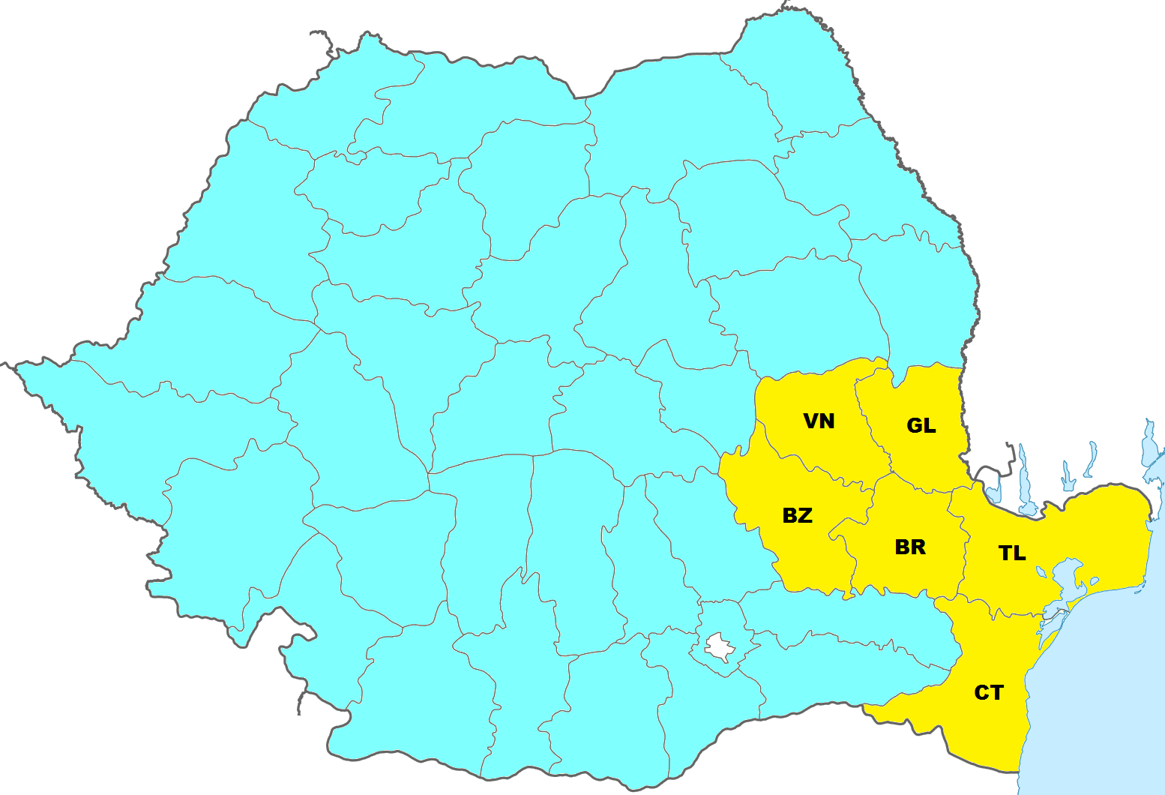  (include 6 județe)  Manager Regiune:  Adrian PETRE | 7. Brăila (BR) | Stars Brăila |  | 1 | 1 | 1 | 1
2. |  | 7. Brăila (BR) | Kinder Brăila* (împreună cu Stars Brăila) |  | 1 | 1 | 1 | 1
2. |  | 8. Buzău (BZ) | F.C. Gloria Buzău |  | 1 | 1 | 1 | 1
2. |  | 8. Buzău (BZ) | CS Viitorul 2010 Buzău |  | 1 | 1 | 1 | 1
2. |  | 8. Buzău (BZ) | L.P.S. Iolanda Balaș Soter Buzău |  | 1 | 1 | 1 | 1
2. |  | 8. Buzău (BZ) | CSM Râmnicu Sărat |  | 1 | 1 | 1 | 1
2. |  | 9. Constanța (CT) | F.C. Viitorul Constanța S.A. (NU) |  | - | - | - | -
2. |  | 10. Galați (GL) | Junior Galați |  | 1 | 1 | 1 | 1
2. |  | 10. Galați (GL) | F.C. Oțelul S.A. |  | 1 | 1 | 1 | 1
2. |  | 10. Galați (GL) | L.P.S. Galați (NU) / A.C.S. Tâmpa Brașov |  | 1 | 1 | 1 | 1
2. |  | 11. Tulcea (TL) | ACS. M Delta Aegyssus Tulcea (NU) |  | - | - | - | -
2. |  | 12. Vrancea (VN) | CS Prosport Focșani |  | 1 | 1 | 1 | 1
2. |  |  | CSM Focsani |  | 1 | 1 | 1 | 1
2. |  |  | Galactic Focșan |  | 1 | 1 | 1 | 1
Total : |  |  | 12 Cluburi / 48 de echipe |  | 12 | 12 | 12 | 12
3. | Regiunea Sud  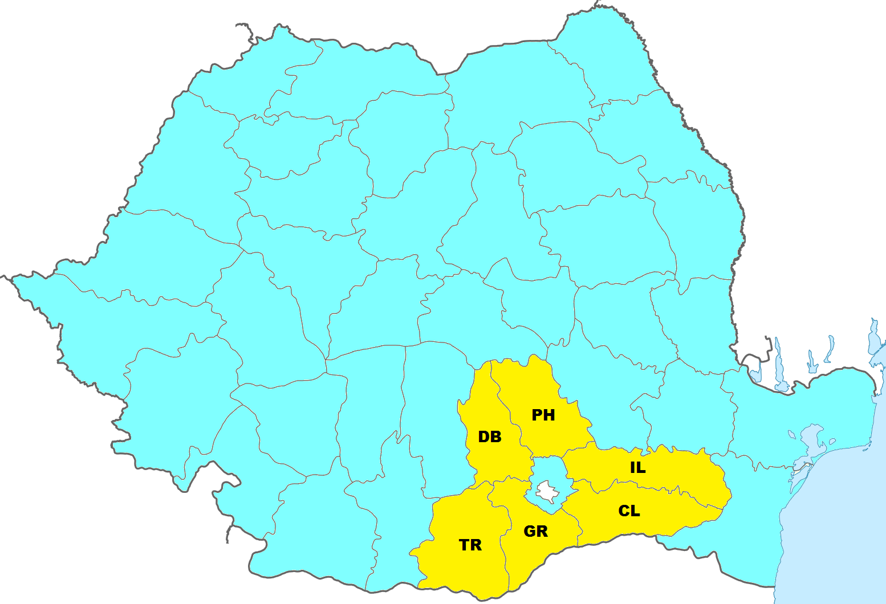  (include 6 județe)  Manager Regiune:  Dorinel DINCĂ | 13. Călărași (CL) | A.F.C. Dunărea 2005 Călărași |  | 1 | 1 | 1 | 1
3. |  | 13. Călărași (CL) | Atletic Călărași |  | 1 | 1 | 1 | 1
3. |  | 14.Dâmbovița (DB) | A.F.C. Chindia Târgoviște (NU) |  | - | - | - | -
3. |  | 15. Giurgiu (GR) | Nu are echipe |  | - | - | - | -
3. |  | 16. Ialomița (IL) | A.F.C. Unirea 04 Slobozia (NU) |  | - | - | - | -
3. |  | 17. Prahova (PH) | SC F.C. Petrolul Ploiești SA |  | 1 | 1 | 1 | 1
3. |  | 17. Prahova (PH) | A.F.C. Astra (Giurgiu) (NU) |  | - | - | - | -
3. |  | 18. Teleorman (TR) | C.S.S. Alexandria |  | 1 | 1 | 1 | 1
Total : |  |  | 4 Cluburi / 14 de echipe |  | 4 | 4 | 4 | 4
4. | Regiunea Sud-Vest  (include 6 județe)  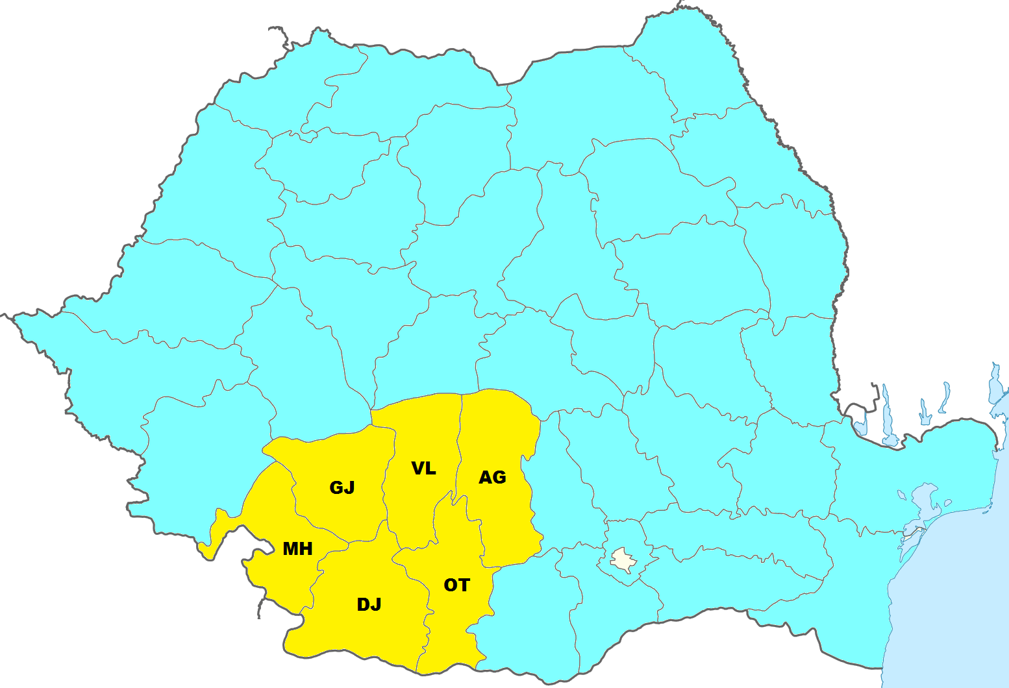  Manager Regiune:  Silviu BOGDAN | 19. Argeș (AR) | ACS F.C. Dănuț Coma |  | 1 | 1 | 1 | 1
4. |  | 19. Argeș (AR) | C.S. Atletic Bradu |  | 1 | 1 | 1 | 1
4. |  | 19. Argeș (AR) | C.S. Mioven |  | 1 | 1 | 1 | 1
4. |  | 19. Argeș (AR) | L.P.S. Viitorul Pitești |  | 1 | 1 | 1 | 1
4. |  | 19. Argeș (AR) | A.C.S. Constantin Schumacher |  | 1 | 1 | 1 | 1
4. |  | 19. Argeș (AR) | A.S. Petre Iliescu |  | 1 | 1 | 1 | 1
4. |  | 19. Argeș (AR) | A.F.C. Nicolae Dobrin Pitești |  | 1 | 1 | 1 | 1
4. |  | 19. Argeș (AR) | C.S. Sporting Pitești |  | 1 | 1 | 1 | 1
4. |  | 19. Argeș (AR) | A.C.S. Viitorul Argeș Alexandru Duminică |  | 1 | 1 | 1 | 1
4. |  | 19. Argeș (AR) | A.S. Sfinții Împărați Constantin și Elena |  | 1 | 1 | 1 | 1
4. |  | 19. Argeș (AR) | A.C.S. Inter Pitești |  | 1 | 1 | 1 | 1
4. |  | 19. Argeș (AR) | C.S. F.C. Pitești 2008 |  | 1 | 1 | 1 | 1
4. |  | 19. Argeș (AR) | Colegiul Național Dinicu Golescu (NU) |  | - | - | - | -
4. |  | Total : | 12 Cluburi / 48 de echipe |  | 12 | 12 | 12 | 12
4. |  | 20. Dolj (DJ) | Clubul Sportiv Universitatea Craiova |  | 1 | 1 | 1 | 1
4. |  | 20. Dolj (DJ) | Pro Junior Craiova |  | 1 | 1 | 1 | 1
4. |  | 20. Dolj (DJ) | Casa Bogdan Craiova |  | 1 | 1 | 1 | 1
4. |  | 20. Dolj (DJ) | FEFS Junior Craiova |  | 1 | 1 | 1 | 1
4. |  | 20. Dolj (DJ) | Oltenia Junior Craiova |  | 1 | 1 | 1 | 1
4. |  | 20. Dolj (DJ) | Real Craiova |  | 1 | 1 | 1 | 1
4. |  | 20. Dolj (DJ) | Șoimii Știința Craiova |  | 1 | 1 | 1 | 1
4. |  | 20. Dolj (DJ) | C.S. Academia de Fotbal Gica Popescu |  | 1 | 1 | 1 | 1
4. |  | 20. Dolj (DJ) | C.S.S. Craiova |  | 1 | 1 | 1 | 1
4. |  | 20. Dolj (DJ) | C.S.J. Stiința ”U” Craiova |  | 1 | 1 | 1 | 1
4. |  | 20. Dolj (DJ) | C.S. Dinamyk Craiova |  | 1 | 1 | 1 | 1
4. |  | 21. Gorj (GJ) | C.S. Pandurii Lignitul Târgu Jiu (NU) |  | - | - | - | -
4. |  | 22. Mehedinți (MH) | Luceafărul Dr. Tr. Severin |  | 1 | 1 | 1 | 1
4. |  | 23. Olt (OT) | L.P.S. Slatina (NU) |  | - | - | - | -
4. |  | 24. Vâlcea (VL) | ACS. M. Râmnicu Vâlcea (NU) |  | - | - | - | -
Total : |  |  | 12 Cluburi / 48 de echipe |  | 12 | 12 | 12 | 12
5. | Regiunea Vest  (include 4 județe)  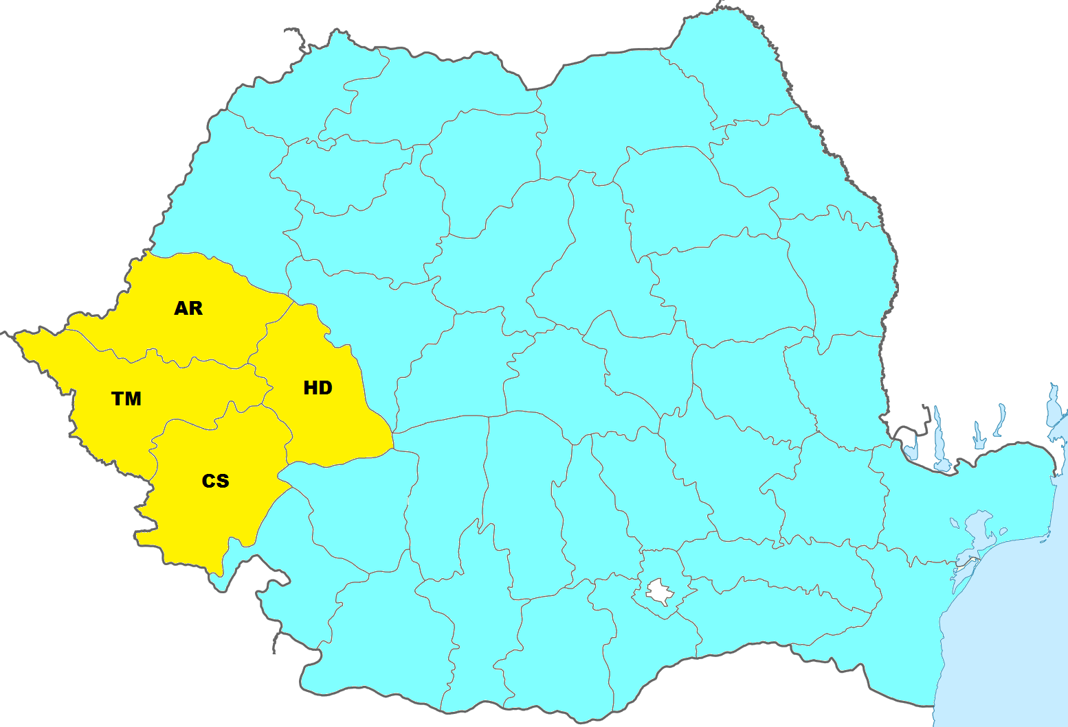  Manager Regiune:  Viorel LOLEA | 25. Arad (AR) | A.C.S. UTA Bătrâna Doamnă |  | 1 | 1 | 1 | 1
5. |  | 25. Arad (AR) | CSS Gloria Arad |  | 1 | 1 | 1 | 1
5. |  | 25. Arad (AR) | AC Viitorul Arad |  | 1 | 1 | 1 | 1
5. |  | 25. Arad (AR) | ACD Broșovszky Ineu |  | 1 | 1 | 1 | 1
5. |  | 26. Caraș –Severin  (CS) | CSM Școlar Reșița |  | 1 | 1 | 1 | 1
5. |  | 26. Caraș –Severin  (CS) | AS Mundo Club Reșița |  | 1 | 1 | 1 | 1
5. |  | 27. Hunedoara (HD) | CS CFR Simeria (NU) |  | - | - | - | -
5. |  | 28. Timiș (TM) | A.C.S. Poli Timișoara |  | 1 | 1 | 1 | 1
5. |  | 28. Timiș (TM) | A.C.S. Dumbrăvița |  | 1 | 1 | 1 | 1
5. |  | 28. Timiș (TM) | Juventus Timișoara |  | 1 | 1 | 1 | 1
5. |  | 28. Timiș (TM) | Atletico Timișoara |  | 1 | 1 | 1 | 1
5. |  | 28. Timiș (TM) | Tim Star Timișoara |  | 1 | 1 | 1 | 1
5. |  | 28. Timiș (TM) | A.S. GALAXY Timișoara |  | 1 | 1 | 1 | 1
5. |  | 28. Timiș (TM) | A.C.S. United Timișoara |  | 1 | 1 | 1 | 1
5. |  | 28. Timiș (TM) | AC Junior Timișoara |  | 1 | 1 | 1 | 1
5. |  | 28. Timiș (TM) | AS Giarmata |  | 1 | 1 | 1 | 1
5. |  | 28. Timiș (TM) | ACS Ghiroda |  | 1 | 1 | 1 | 1
Total : |  |  | 16 Cluburi / 64 de echipe |  | 12 | 12 | 12 | 12
6. | Regiunea Nord-Vest  (include 6 judeţe)  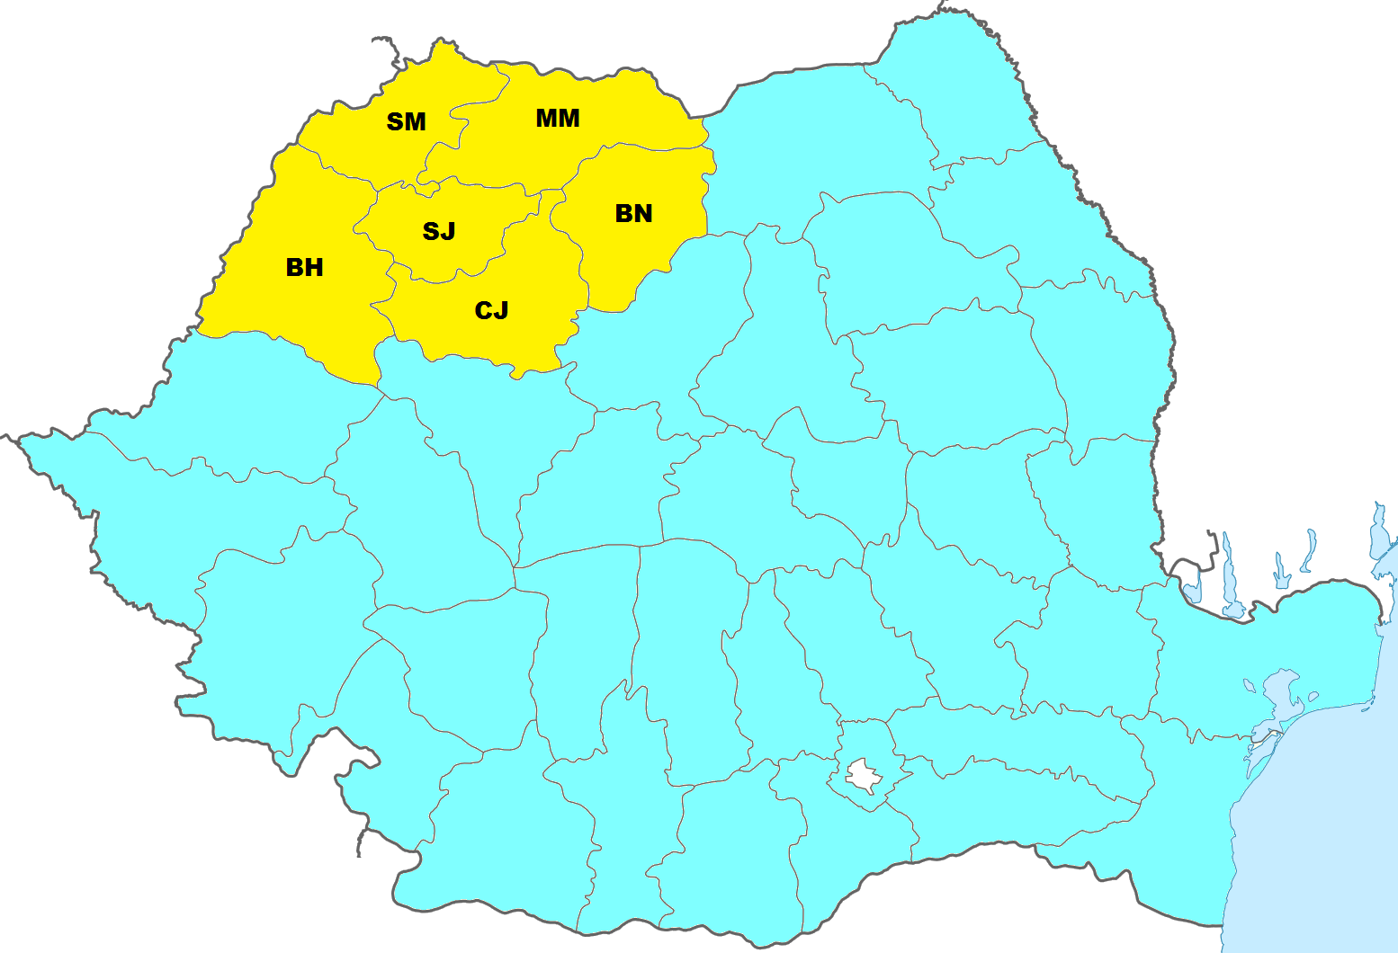  Manager Regiune:  Daniel SABOU | 29. Bihor (BH) | L.P.S. Bihor (Oradea) |  | 1 | 1 | 1 | 1
6. |  | 29. Bihor (BH) | C.S. FC Bihor Oradea |  | 1 | 1 | 1 | 1
6. |  | 29. Bihor (BH) | Viitorul Oradea |  | 1 | 1 | 1 | 1
6. |  | 30. Bistrița Năsăud | L.P.S Bistrița (NU) |  | - | - | - | -
6. |  | 31. Cluj (CJ) | F.C. CFR 1907 Cluj SA |  | 1 | 1 | 1 | 1
6. |  | 31. Cluj (CJ) | Luceafărul Cluj |  | 1 | 1 | 1 | 1
6. |  | 32. Maramureș  (MM) | C.S. Sporting Recea |  | 1 | 1 | 1 | 1
6. |  | 32. Maramureș  (MM) | PLIMOB Sighetul Marmației |  | 1 | 1 | 1 | 1
6. |  | 33. Satu Mare  (SM) | F.C. KINDER Carei |  | 1 | 1 | 1 | 1
6. |  | 33. Satu Mare  (SM) | Junior Satu Mare |  | 1 | 1 | 1 | 1
6. |  | 34. Sălaj (SJ) | CS Viitorul Zalău |  | 1 | 1 | 1 | 1
6. |  | 34. Sălaj (SJ) | Atletic Zalău |  | 1 | 1 | 1 | 1
6. |  | 34. Sălaj (SJ) | Sportul Simleu Silvaniei |  | 1 | 1 | 1 | 1
Total : |  |  | 12 Cluburi / 48 de echipe |  | 12 | 12 | 12 | 12
7. | Regiune Centru  (include 6 judeţe)  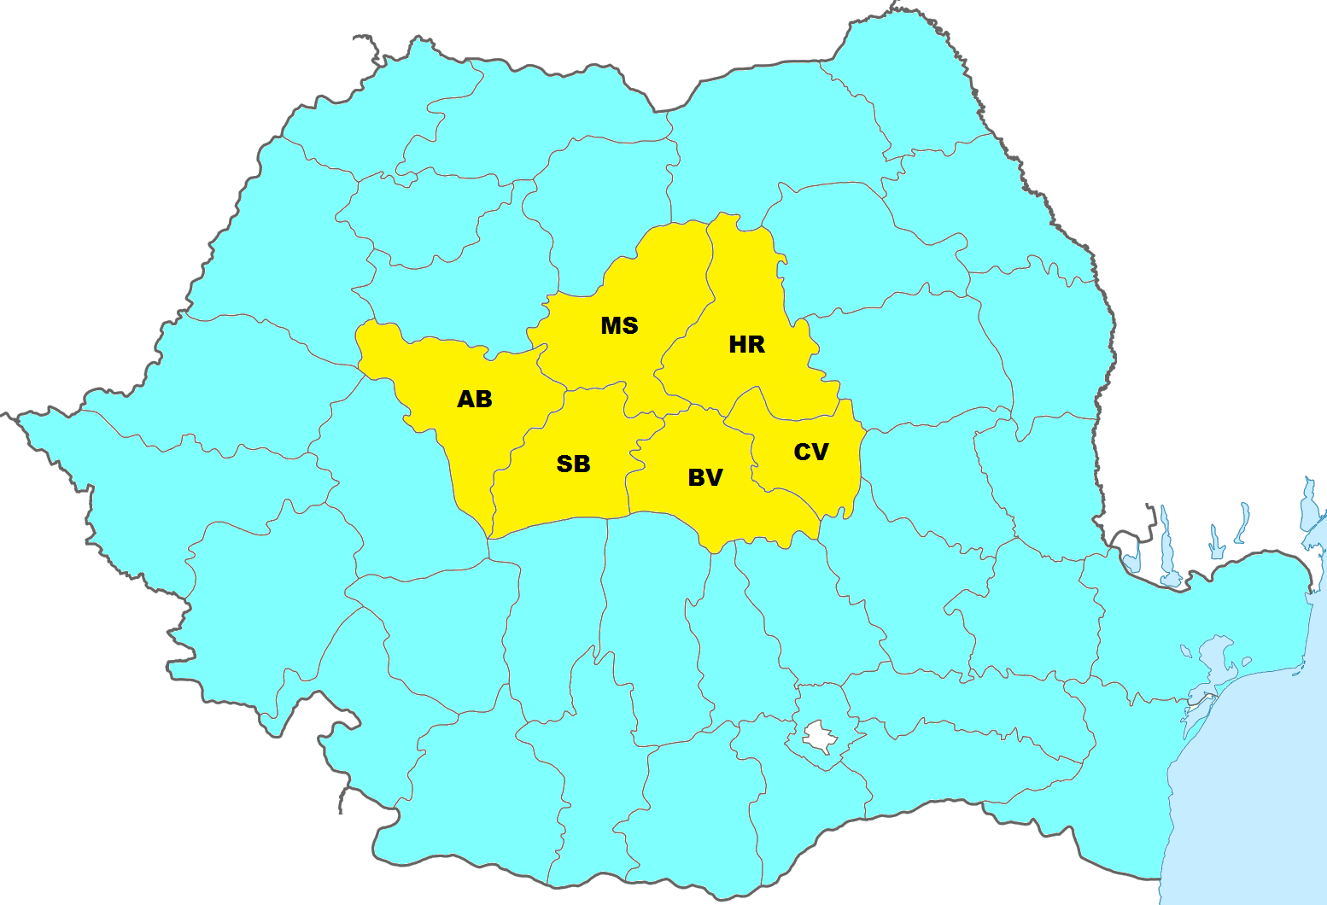  Manager Regiune:  Cristian  PAPADOPULOS | 35. Alba (AB) | ACS Sebiș |  | 1 | 1 | 1 | 1
7. |  | 35. Alba (AB) | Clubul Sportiv Orășenesc Cugir |  | 1 | 1 | 1 | 1
7. |  | 35. Alba (AB) | C.S. Minaur Zlatna |  | 1 | 1 | 1 | 1
7. |  | 35. Alba (AB) | AS Juniorul Aiud |  | 1 | 1 | 1 | 1
7. |  | 36. Brașov (BV) | SC F.C. Brașov SA |  | 1 | 1 | 1 | 1
7. |  | 36. Brașov (BV) | FC KIDS Brașov |  | 1 | 1 | 1 | 1
7. |  | 36. Brașov (BV) | A.C.S. Colțea 1920 Brașov |  | 1 | 1 | 1 | 1
7. |  | 36. Brașov (BV) | F.C. Juniorul Brașov |  | 1 | 1 | 1 | 1
7. |  | 36. Brașov (BV) | A.C.S. Tâmpa Brașov |  | 1 | 1 | 1 | 1
7. |  | 37. Covasna (CV) | O.S.K. SEPSI Sf. Gheorghe |  | 1 | 1 | 1 | 1
7. |  | 38. Harghita (HR) | A.F.K. Csikszereda Miercurea Ciuc |  | 1 | 1 | 1 | 1
7. |  | 38. Harghita (HR) | F.K. Odorheiul Secuiesc |  | 1 | 1 | 1 | 1
7. |  | 39. Mureș (MS) | AFC Kinder Sîngiorgiul de Mureș |  | 1 | 1 | 1 | 1
7. |  | 39. Mureș (MS) | CSS Reghin |  | 1 | 1 | 1 | 1
7. |  | 39. Mureș (MS) | L.P.S. Târgu Mureș |  | 1 | 1 | 1 | 1
7. |  | 40. Sibiu (SB) | AS F.C. Interstar Sibiu |  | 1 | 1 | 1 | 1
Total : |  |  | 16 Cluburi / 64 de echipe |  | 16 | 16 | 16 | 16
8. | Regiune Ilfov/București  (include 2 judeţe)  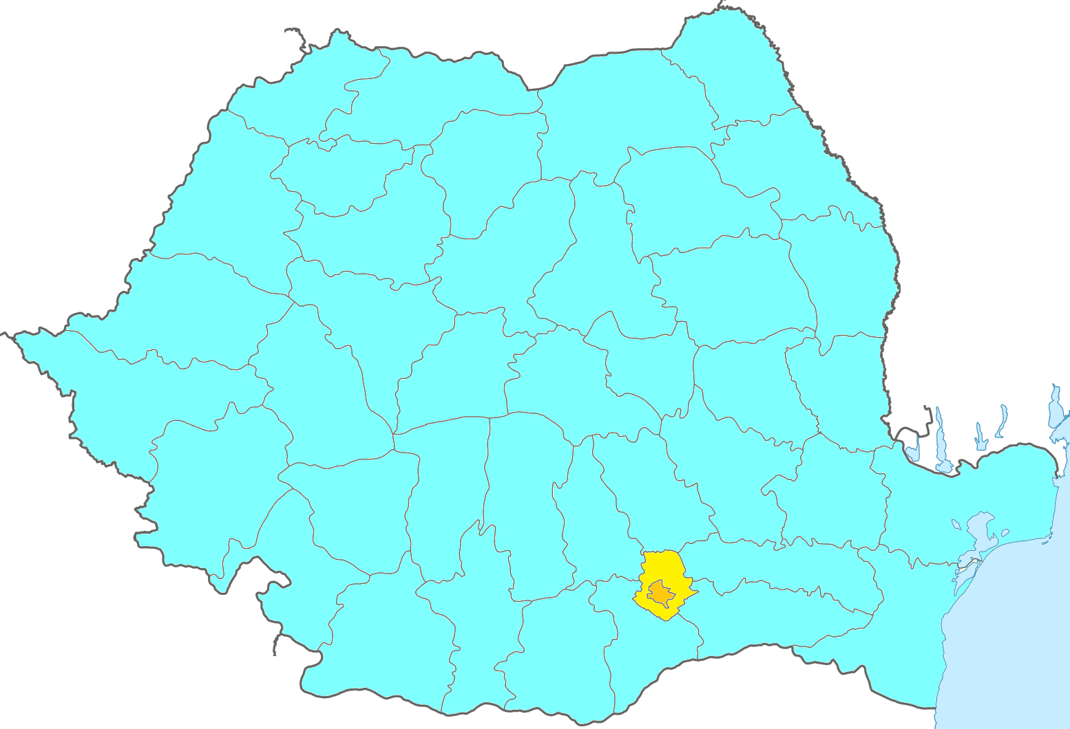  Manager Regiune:  Cristian  Manager Regiune:  Marian  LUMÎNARE | 41. Ilfov | C.S. Concordia Chiajna (NU) |  | - | - | - | -
8. |  | 42. București  Observație: - în București s-au desfășurat 6 zile de competiție, în retur, unde au participat de fiecare dată alte echipe, 24 în total, din care 4 au participat de 2 ori; | ACS Chelsea București |  | 1 | 1 | 1 | 1
8. |  |  | AS Young Tigers București |  | 1 | 1 | 1 | 1
8. |  |  | AS Galactik FK București |  | 1 | 1 | 1 | 1
8. |  |  | ACS Sport Team București |  | 1 | 1 | 1 | 1
8. |  |  | AS Olimpic București |  | 1 | 1 | 1 | 1
8. |  |  | FC Rusanu București |  | 1 | 1 | 1 | 1
8. |  |  | ACS Cautis Steaua Sudului București |  | 1 | 1 | 1 | 1
8. |  |  | ACS Ilie Oana București |  | 1 | 1 | 1 | 1
8. |  |  | CS Dinamo București |  | 1 | 1 | 1 | 1
8. |  |  | AS Mario București |  | 1 | 1 | 1 | 1
8. |  |  | ACS Dinamo Noua Generație București |  | 1 | 1 | 1 | 1
8. |  |  | AFC Comprest Gim |  | 1 | 1 | 1 | 1
8. |  |  | AS Arsenal București |  | 1 | 1 | 1 | 1
8. |  |  | AS Termo București |  | 1 | 1 | 1 | 1
8. |  |  | AS Celtic București |  | 1 | 1 | 1 | 1
8. |  |  | AS Mexic București |  | 1 | 1 | 1 | 1
8. |  |  | ACS Regal Sport Club Ferdinand I București |  | 1 | 1 | 1 | 1
8. |  |  | AS Celsea București |  | 1 | 1 | 1 | 1
8. |  |  | AS Daimon București |  | 1 | 1 | 1 | 1
8. |  |  | ACS Steaua București |  | 1 | 1 | 1 | 1
Total : |  |  | 20 Cluburi / 80 de echipe |  | 20 | 20 | 20 | 20

MANAGER PROIECT,
Pavel VELCOTĂ

